|  |  |
| --- | --- |
| Administración de sistemas Operativos | |
| UT 5 | **Administración de sistemas Operativos en entornos Virtuales**  **RAID y cabinas de disco** |
| Fecha | |  | | --- | | En digital. Guarda todas las imágenes que justifiquen el trabajo en un único documento .doc/.odt. el encabezado debes poner tu nombre y con número de página en la parte inferior derecha. | |
|  | |

Tipos de almacenamiento asociado a hypervisores baremetal.

* NAS : es un dispositivo orientado a almacenamiento conectado a la red que te permite crear una nube de almacenamiento en casa
* SAN: es una red dedicada de alta velocidad que permite centralizar la información

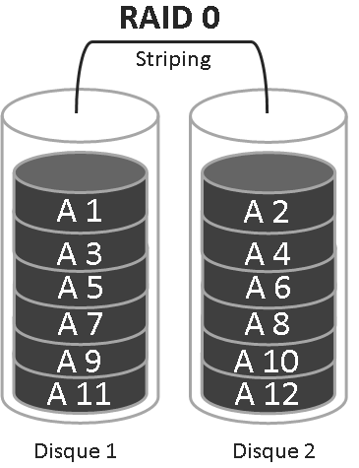

Posibles sistemas de redundancia. Tipos RAID.

* RAID 0 : consisten en un mínimo de 2 discos duros y permite dividir los datos en bloques y distribuirlos en todos los discos

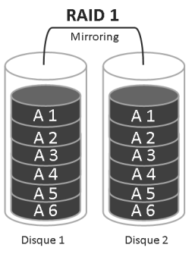

* RAID 1: Está constituido en 2 discos duros y consiste en replicar los datos para escribirlos en los dos discos duros.
* 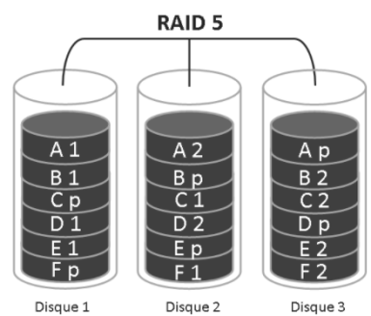RAID 5 : Requiere al menos 3 unidades de disco duro Los bloques de datos se dividen en las unidades y en una unidad se escribe la suma de comprobación de paridad de todos los datos de bloques
* 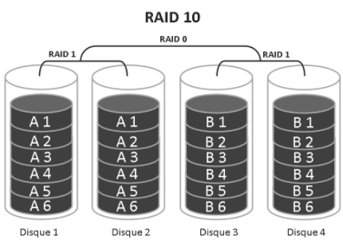RAID 10 : Este tipo de RAID nos permite crear un RAID 0 de dos RAID 1, es necesario tener como mínimo cuatro discos duros para poder configurar este tipo de RAID.

Tipos de cabinas de disco

* DAS: Consiste en conectar el dispositivo de almacenamiento directamente al servidor o estación de trabajo, físicamente conectado al dispositivo que hace uso de él. És el método más sencillo y tradicional.
* SAN: Se trata de un sistema de discos que se conecta a los servidores mediante redes de altísima velocidad (generalmente fibra óptica y más recientemente ISCSI).
* NAS: Consiste en un sistema de discos que se conecta a la red como cualquier otro dispositivo y se le asigna una dirección IP como un miembro más de la red

Ventajas/desventajas de una cabina de discos.

|  |  |
| --- | --- |
| VENTAJAS | DESVENTAJAS |
| Al tener la información separada físicamente del servidor que la utiliza en caso de fallo de ese servidor la información no se perdería | Sistema especializado que necesita de mantenimiento |
| Las cabinas permiten diferentes métodos de redundancia para los discos, como raid, remplazo de discos etc… |  |
| La cabinas ya vienen preparadas para dar una alta disponibilidad en sí mismas con tecnologías como doble fuente de alimentación, doble controladores etc.. |  |
| Centralización de los datos |  |

Busca información (características hardware, software, precio,…) sobre una NAS doméstica.

**Synology DS220+**

|  |  |
| --- | --- |
| CPU | Intel Celeron J4025 dual-core 2.0 GHz GPU |
| RAM | 1 x 2 GB DDR4 (se expande hasta 6 GB) Ranuras RAM |
| PUERTOS | 2 x USB 3.0 |
| GPU | Intel HD Graphics 600 250 – 750 MHz (8GB) RAM |
| LAN | 2 Gigabit (RJ-45) |
| BAHIAS | 2 |
| TAMAÑO MAXIMO | 108 TB |
| PRECIO | 340€ |

Busca información (características hardware, software, precio,…) sobre una cabina de discos orientada a CPD.

**Cabina de discos HP MSA 2040**

|  |  |
| --- | --- |
| RAM | 8GB |
| LAN | 2X RJ 45  8 X SFTP 8 GB |
| BAHIAS | 12 |
| TAMAÑO MAXIMO | 120 TB |
| PRECIO | 5400€ |